Павлодар қаласының білім беру бөлімі



Бекітемін
Әдістемелік кабинет

меңгерушісінің м.а.

Н.С.Сабитова

«Сиқырлы лупалар» қазақ тіліне деген қызығушылықты дамыту әдісі ретінде қазақ тілі мұғалімдеріне арналған қалалық семинар
БАҒДАРЛАМАСЫ

Павлодар қ., 2023, ақпан

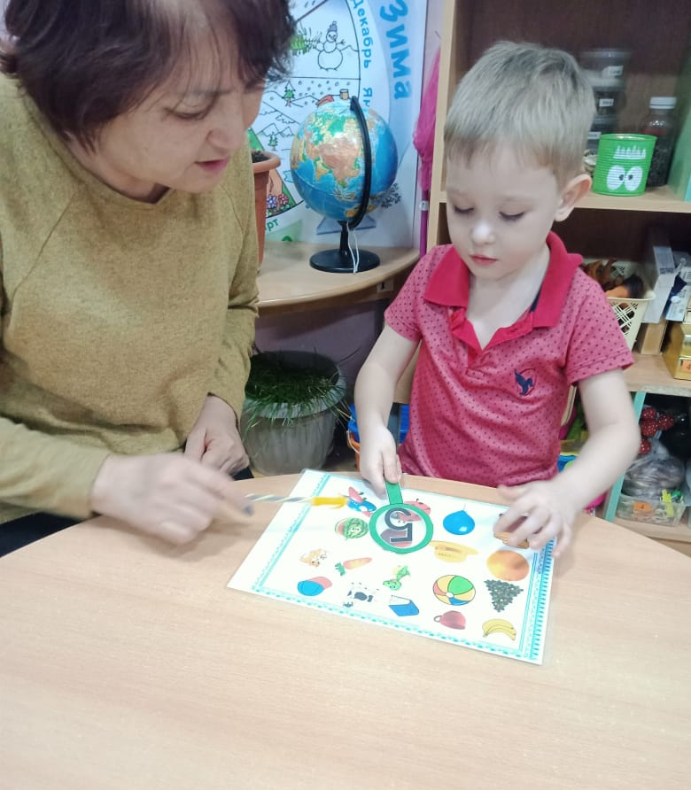

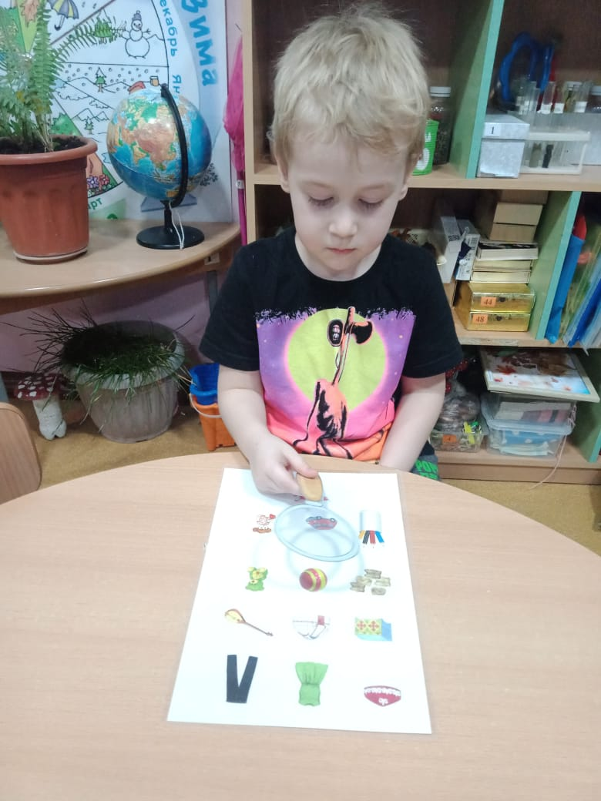

Өткізілу күні: 16.02.2023
Өткізілу уақыты: сағ. 10.00 – 11.00
Семинар ұйымдастырушысы: Павлодар қаласының білім беру бөлімі, «Павлодар қаласы № 24 сәбилер бақшасы» КМҚК
Тіркелу уақыты: 09.45 - 10.00
Модератор: Қ.М. Рахымжанова, Павлодар қаласы білім беру бөлімінің әдіскері

10.00 -10.05 | Семинардың бағдарламасымен таныстыру. Қазақ тіліне оқытатын тиімді әдіс-тәсілдер. | Құндыз Мұратханқызы Рахымжанова, Павлодар қаласы білім беру бөлімінің әдіскері
10.05 -10.10 | Кіріспе сөз | Карлыга Баритовна Хамзина, «Павлодар қаласы № 24 сәбилер бақшасы» КМҚК басшысы
10.10 -10.30 | Қазақ тілі бойынша ұйымдастырылған іс – әрекеттен үзінді. Тақырыбы: «Жабайы аңдар» | Шмидт Айтжамал Шормановна,  «Павлодар қаласы № 24 сәбилер бақшасы» КМҚК  қазақ тілі мұғалімі  
10.30 -10.40 | Жұмыс тәжірибесінің презентациясы  «Сиқырлы лупалар» қазақ тіліне деген қызығушылықты дамыту әдесі ретінде»
10.40 -10.55 | Тәжірибелік коучинг  «Үйрен – ойна – қолдан»
10.55 -11.00 | Қатысушылармен пікір алмасу. Семинар бойынша ұсыныстар. Рефлексия  «Ауа шарлары» | Құндыз Мұратханқызы Рахымжанова, Павлодар қаласы білім беру бөлімінің әдіскері, МДҰ жас педагогтары, қатысушылар

